ÇEVRE İNCELEMESİ
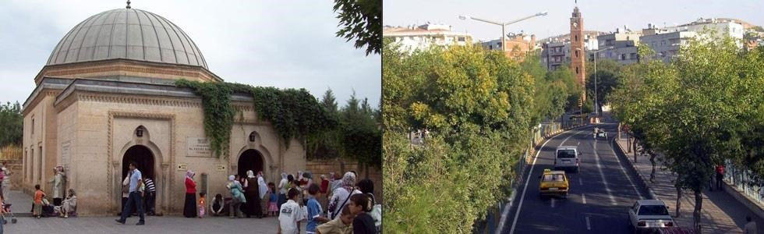

OKUL HAKKINDA GENEL BİLGİLER
İL: | SİİRT
İLÇE: | MERKEZ
İLÇE NÜFUSU: | 158.574
OKULUN ADI: | ŞEHİT DAVUT İLBAŞ ORTAOKULU
ÖĞRENCİ SAYISI: | 296
DERSLİK: | 16
ÖĞRETMEN SAYISI: | 20
ÖĞRETİM ŞEKLİ: | NORMAL ÖĞRETİM
TELEFON NO: | 04842248628
İNTERNET ADRESİ: | http://davutilbasoo.meb.k12.tr
ADRESİ: | Conkbayır Mah. Nurullah Tren Cad. No:99  Siirt/Merkez

OKULUN ÖĞRENCİ PROFİLİ: Conkbayır Mahallesinden öğrenci gelmektedir. Öğrencilerin neredeyse hepsi yan binamız olan Şehit Davut İlbaş İlkokulundan Gelmektedir.

GÖÇ DURUMU: Çevre illerden ve ilçelerden, Suriyeli sığınmacılardan hem göç almakta hem vermektedir. Göç verme oranı daha fazladır.

MERKEZE UZAKLIĞI: 2 km olup okulumuz il merkezindedir, Dolmuş ve belediye otobüsü bulunmaktadır.

EKONOMİK DURUMU: Genel geçim kaynağı tarımdır. Fıstık, sabun, nar yetiştiriciliği yapılmaktadır.
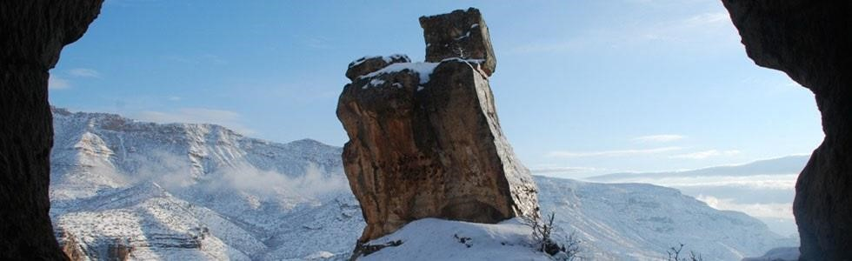
SİİRT TARİHÇESİ:
Batısında Anadolu, Güneyinde büyük Mezopotamya kültürlerinin olduğu Siirt, yaklaşık on iki bin yılı bulan geçmişiyle medeniyetler arasında bir köprü gibidir. Siirt, varlığının bulgulara geçtiği ilk dönemlerde Tel Halef ve El-Ubeyd kültürlerine dahildir. İlk olarak Samiler, küçük şehirler kurarak bu bölgede medeniyet faaliyetlerine başladı. Ardından burada tarih sahnesinde Sümerler, Akadlar, Gutiler, Asur, Babil, Mitanni ve Hurriler göründü. Siirt, en parlak dönemlerinden birini Medler zamanında geçirdi. Kyras'la birlikte Perslerin eline geçen şehir, Büyük İskender'e kapılarını açmış ve Hellenistik kültürün de önemli imarlarından biri haline gelmişti. Ardından Part ve Sasanilerin ile Roma arasında önemli bir mücadeleye sebep olmuştu.
640'ta İslam ordularının İyad Bin Ganem ve Halid Bin Velid komutasında bölgeye gelmesiyle birlikte Siirt Patriği şehri Müslümanlara teslim etti Sarp dağları, korunaklı kaleleri ve stratejik önemiyle Siirt, halifeler devrinden sonra sırasıyla Emeviler, Abbasiler, Hamdaniler, Mervaniler, Hasankeyf Artukluları, Zengiler ve Eyyübilerin eline geçti. Orta Asya'dan bölgeye yoğun göç üzerine ise buraya Anadolu Selçukluları hakim olduktan sonra, bölgede Harzemşahlı Celaleddin faaliyet gösterdi. Moğolların istilasıyla birlikte büyük bir karmaşa baş gösterdiyse de Safaviler ve Akkoyunlular burada büyük imar faaliyetleri geliştirdiler.
Bu dönem sonrası Botan (Cizre) Emirliği'nin parlamasıyla doğu medeniyetinin önemli merkezlerinden biri haline gelen Siirt, İslam coğrafyasında bir ilim merkezi olarak medreseleriyle ün salmış ve birçok alim, edebiyatçı, coğrafyacı, gökbilimci, hekim ve yönetici yetiştirmiştir. Çaldıran Savaşı'ndan sonra
Osmanlıların eline geçen şehir, 1524'te şehrin sahibi olan Eyyübi soyunun sona ermesi üzerine önce Diyarbekir, ardından da Van eyaletine bağlı bir sancak haline getirildi. Cumhuriyetin ilanı ile birlikte İl olan Siirt, 1990 yılında Batman ve Şırnak'ın il olması üzerine yeniden yapılandırılmıştır.
KÜLTÜR TURİZMİ:
Ulu Cami ,Cumhuriyet Camii,Veysel Karani Hz. Türbesi,İbrahim Hakkı ve Hocası İsmail Fakirullah Türbesi,Sultan Memduh Türbesi ,Şeyh Muhammed El Hazin Türbesi,Kiliseler :Hadervis Kilisesi ve Mir Yakup Manastırı,,Erzen Ören Yeri ,Derzin Kalesi ,İnce kaya (Kormas) Kalesi,İrun Kalesi,Şirvan (Küfre) Kalesi.
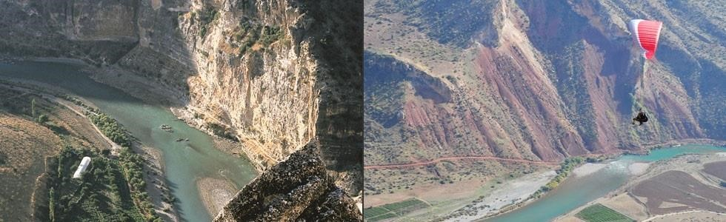

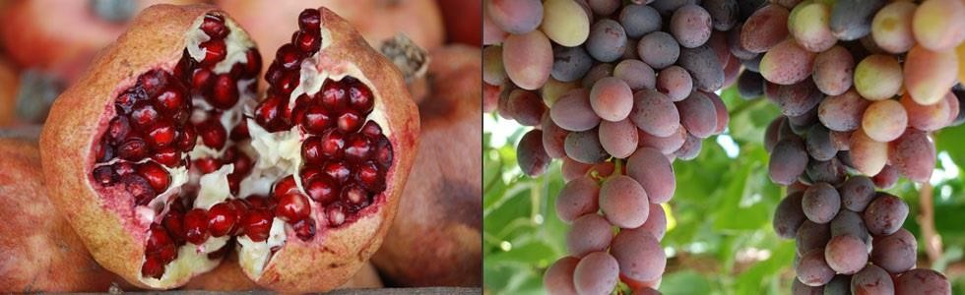
COĞRAFİ YAPISI:
İlimizde yeryüzü şekilleri daha çok yüksek dağlar ile platolardan oluşmaktadır. Siirt’in kuzeyi ve doğusu yüksek ve sarp kesimlerdir. Genel olarak Güneydoğu Toroslar adıyla anılan bu dağ sırası, doğudan güneydoğuya genişçe bir yay çizerek Hakkari Dağları’yla birleşmektedir. Dicle Vadisi’ne eğimli olan bu yüksek ve sarp kesimde yer alan önemli dağlar ve bunların özellikleri şöyle sıralanabilir:
Muş Güneyi Dağları’ndan sonra, Bitlis Çayı Vadisi’nin doğusunda, dağlar güneye doğru açılarak Siirt’in doğusunu kaplar. Yükseltisi hızla azalarak Güneydoğu Düzlükleri’ne doğru sokulan bu dağlar, bir yandan da Hakkari Dağları’yla birleşir. Siirt Doğusu Dağları genellikle tek tek kütleler halinde yükselmektedir. Bu kütleler, Dicle Irmağı’na karışan küçük akarsuların açtığı vadilerle parçalanmış durumdadır.
Siirt Doğusu Dağları’nın ana gövdesini, Pervari, Siirt Merkez, Eruh ve Şırnak’ı da kapsayan Yazlıca Dağı (Herekul Dağı) oluşturmaktadır. Doğuda çok geniş bir kütle oluşturan Yazlıca Dağı 2.838 M.’lik yükseltisiyle İl’in en yüksek noktasıdır. Bu doruğu kuzeyden 2.444 M. yükseltili Meydan-ı Süleyman Tepesi ile daha düşük yükseltili Körkandil Dağı izlemektedir. Yazlıca Dağı, batıda, Uluçay ve Zorava Çay’ı Vadileri’nin birbirine yaklaştığı noktada daralırken, yükseltisi de azalır.
Tosuntarla-Çizmeli çizgisinde yükseltisi 1.844 M.’ye dek düşen Yazlıca Dağı, Merkez İlçe alanında yükseltisi 1.500 M.’nin altında olan platolara düşmektedir. Siirt Doğusu Dağları, Yazlıca kütlesi dışında Şirvan-Pervari-Van üçgeni içinde de önemli yükseltiler oluşturmaktadır. İl’in kuzeydoğusunda genellikle tek tek yükselen bu dağların başlıcaları 2.741 M. yükseltili Doğruyol Dağı (Beknovi Dağı), 2.631 M. yükseltili Kapılı Dağı ve 2.350 M. yükseltili Koran Dağı’dır.
Siirt Doğusu Dağları, İl’in güneydoğusunda daha dağınık ve daha alçaktır. Bu kesimlerdeki en önemli doruklar, Eruh’un güneyindeki Yassı Dağı (2.280 M.), bunun batı yönündeki uzantısını oluşturan Şeyh Ömer Dağı (1.409 M.)’dır. Buradaki dağların dorukları dışındaki kesimler, batı ve güney yönündeki eğime bağlı olarak aşınmış ve platolara dönüşmüş durumdadır.
Siirt’te bu dağların dışında da bazı yükseltiler vardır. Bunların en önemlisi Kurtalan’ın güneyindeki 1.530 M. yükseltili Dilek Tepesi’dir. Genellikle çıplak olan bu dağların kuzey yamaçlarında yer yer meşe ağaçlarından oluşan topluluklara rastlanmaktadır.
SİİRT İLÇELERİ:
- Kurtalan
- Aydınlar (Tillo)
- Eruh
- Baykan • Pervari
- Şirvan

SİİRT YERYÜZÜ ŞEKİLLERİ VE BİLGİLERİ :
- Botan : [Çay] ,
- Tünek : [Dağ] ,
- Başur : [Çay] ,
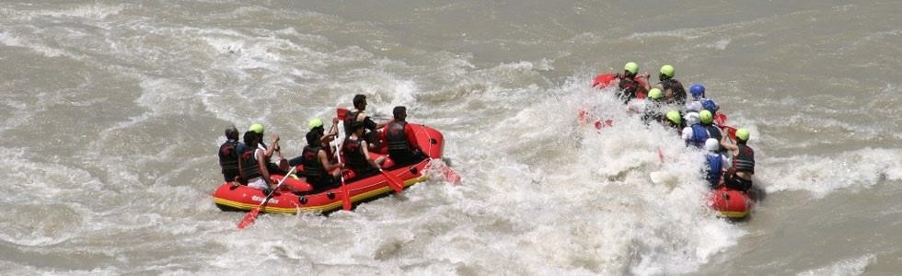
NÜFUS VE SOSYAL HAYAT:
Nüfus: Toplam nüfus 243.435 olup, 158.139’u ilçe merkezinde, 133.296’sı köylerde yaşamaktadır. Yüzölçümü 5406 km2 olup, nüfus yoğunluğu 45’tir.
Örf ve âdetleri: Siirt bölgesinde, târih boyunca çeşitli milletler ve kültürler gelip geçmiştir. 1071 Malazgirt Zaferinden sonra buraya hâkim olan Artuklular, göçebe Türkleri yerleştirerek bu bölgeyi Türkleştirmişlerdir. Diğer kültür ve milletlerin izleri kaybolmuş ve bölge Türk-İslâm kültürüyle yoğrulmuştur. Türk aşiretlerinin örf, âdet ve gelenekleri birçok yerde hâlen devam etmektedir.
Halk oyunları: Başlıca mahallî oyunlar Temirağa, Kartal Oyunu, Kara Kıştani, Govent, Girani, Botani, Mirani, Roşkani, Cacani ve Soro oyunlarıdır. Ayak tipi oyunlar hâkimdir.
Mahallî kıyâfet: Kadın giyiminde gençlerde peçe, yaşlılarda çarşaf, parlak renkli ipekli entariler, dağ köylerinde beyaz renkli elbiseler giyilir. Entariler yandan yırtmaçlı olup, önü bele tutturulup, önlük veya peştamel gibi kullanılır. Bâzı yerlerde beli ince, eteği bol büzgülü fistan, bunun üzerine pul işlemeli yelek ve bol şalvar giyilir. Ayaklara renkli yün çorap, çarık, iskarpin ve lastik ayakkabı giyilir.Mahallî erkek giyimi “şalşepik”tir: Tiftikten dokunan bol pantolon, kol ağızları yırtmaçlı yakasız cekettir.Siirt’in şalı, battaniyesi, keçesi ve yün çorapları meşhurdur.
Mahallî yemekleri: Siirt köftesi, büryan, varak kek, aside, imcerket perde pilavı, ayranlı yarma, rayoşu meketip ve humbardır.
Eğitim: Okur-yazar nisbeti % 50’nin altında olup, okur-yazar oranı en düşük illler arasındadır. 347 ilkokul, 26 ortaokul ve 13 lise ve meslekî lise vardır. Diyarbakır Dicle Üniversitesine bağlı 2 yıllık Eğitim Enstitüsü açılmıştır.
El sanatları: El sanatlarından dokumacılık gelişmiştir. Dokumanın ham maddesi yün ve tiftiktir. Yün daha çok çorap örmede, keçe yapımında, tiftik ise battaniye, şal ve heybe dokumacılığında kullanılır. Tiftiğin iplik hâline getirilmesi kadınlarca, dokunması da erkeklerce yapılır. Battaniyelerde tabiî renkli tiftik kullanılmaktadır. Kök boyalarla boyanan iplerle yöreye has motiflerle dokunan Jirkan kilimi çok meşhurdur.

